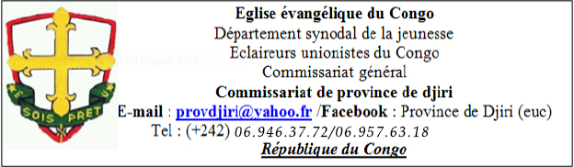

PROGRAMME DES TRAVAUX DE L’ASSEMBLEE GENERALE PROVINCIALE ORDINAIRE, SSESSION DE SEPTEMBRE 2022

Date | Heures | Activités
Dimanche 26 septembre 2021 | 07h00 – 07h30 | Arrivée et installation
Dimanche 26 septembre 2021 | 07h30 – 8h30 | Cérémonie d’ouverture (culte)
Dimanche 26 septembre 2021 | 08h30 – 13h30 | Début des travaux
Dimanche 26 septembre 2021 |  | - Vérification des présences  - Mise en place de la modération  - Examen et adoption de l’ordre du jour  - Compte rendu du conseil national ordinaire 2021  - Audition du communiqué final de l’AGPO 2020  - Audition du Rapport Moral du Commissaire de province  - Examen, adoption et prise d’acte :  - Du projet du rapport d’activités générales 2021  - Du rapport de la CVE  - Du projet du rapport financier  - Du projet du rapport patrimoine  - Du rapport du commissariat aux comptes
Dimanche 26 septembre 2021 | 13h30 – 14h00 | Pause et repas d’ensemble
Dimanche 26 septembre 2021 | 14h00 – 16h30 | Poursuite des travaux
Dimanche 26 septembre 2021 |  | - Examen et adoption des documents de travail 2022  - Programme d’activités  - Budget prévisionnel  - Divers  - Informations  - Lecture, examen et adoption du communiqué final des travaux, résolution et recommandations
Dimanche 26 septembre 2021 | 16h30 -17h00 | Cérémonie de clôture des travaux

Fait à Brazzaville, le 22 Aout 2021
Le Commissaire de province

Urbain Wenceslas ONDZE
« Chef Pivert observateur et décideur»

